COLEGIO ISABEL RIQUELME U.T.P.
GUIA DIGITAL N° 1
ASIGNATURA: MATEMÁTICA
CURSO:2° Básico
DOCENTE: CATHERIN PARRA
OBJETIVO DE APRENDIZAJE : Calcular restas de números múltiplos de 10.
O.A. 6: Describir y aplicar estrategias de cálculo mental para adiciones y sustracciones hasta 20: completar 10; usar dobles y mitades; “uno más uno menos”; dos más dos menos; usar la reversibilidad de las operaciones.
HABILIDAD: Representar/argumentar y comunicar.
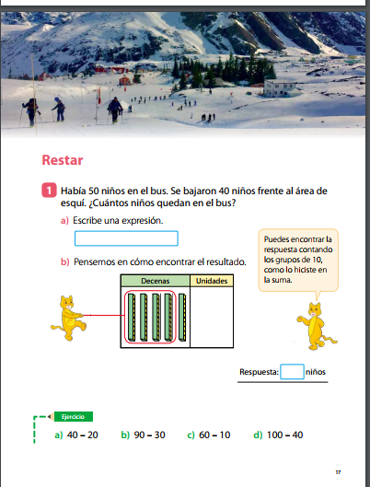
ACTIVIDAD: Realiza las siguientes actividades en tu texto de Matemática página 17.
Página 17 del libro: Lee el problema número 1 y escribe la expresión matemática que resuelve el problema . Escribe cada dato (50 - 40).
b) Luego piensa cómo es posible calcular dicha resta.
(el tigre también te ayudará a encontrar la respuesta)
Desarrolla los ejercicios que vienen a continuación. En una puesta en común con tu familia comparte tus resultados y estrategias. Pon en juego tu conocimiento de los cálculos de dígitos para calcular estas sumas. Por ejemplo, si sabes que 4 – 2 es 2, entonces 40 – 20 es 20.
Aquí recuerda el conteo que hacemos diariamente de 10 en 10 …. Partiendo del 10-20-30-40-50-60-70-80-90-100 y luego en forma descendente 100-90-80-70-60-50-40-30-20-10.
Puedes ver este video https://www.youtube.com/watch?v=b1bktHv0dxU&vl=es-419
O https://www.youtube.com/watch?v=tyXwLb3ZxTU

